1. ***Mô tả về bài toán:***

* **Input**: Tập dữ liệu time series có missing value. Ví dụ: Dữ liệu
* **Output**: Tập dữ liệu times series được điền khuyết đầy đủ.

1. ***Mô hình cần huấn luyện:***

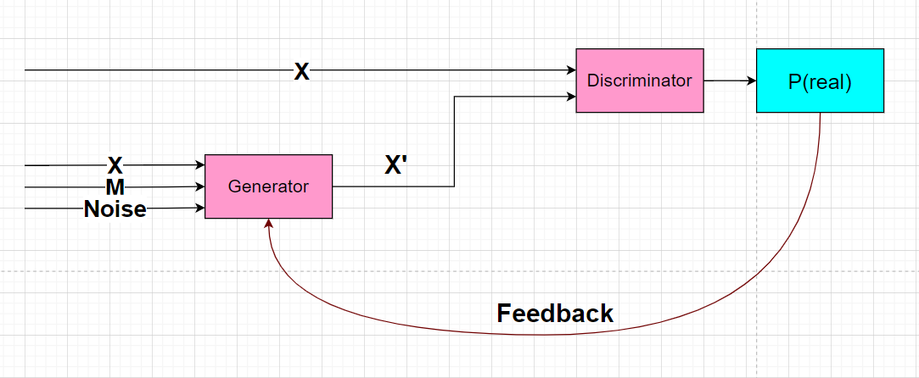

* **Generator G(X, M, Noise)**: Mạng sinh ra dữ liệu khuyết gần giống thực tế nhất.
  + Input:

1. X: Dữ liệu gốc (Có missing value), ở đây bỏ vào là từng dòng.

2. M: Vector 0 và 1. Nếu missing value thì 0, ngược lại là 1.

3. Noise: Random để phục vụ cho việc điền của Generator.

+ Output:

1. X’: Dữ liệu gốc đã được điền đầy đủ.

+ Cách xây dựng: Sử dụng RNN.

* **Discriminartor**: Mạng kiểm ra dữ liệu được sinh ra là giá trị được điền hay giá trị quan sát, trả về Feedback để tăng khả năng sinh dữ liệu ngày càng giống thật cho Generator. Trả về Feedback độ tốt cho Generator.
  + Input:

1. X: Dữ liệu gốc (Có missing value), ở đây bỏ vào là từng dòng.

2. X’: Dữ liệu gốc đã được điền đầy đủ bởi Generator.

+ Output:

1. P(real): Vector xác suất tương tự M, nhưng là xác suất từng giá trị là điền hay quan sát.

Ví dụ là: X’ = [1 2 3 5 6 7 8] => P(real)= [1 1 0 1 1 0 1]

X = [1 2 none 5 6 ]

+ Cách xây dựng: Mạng neural bình thường.